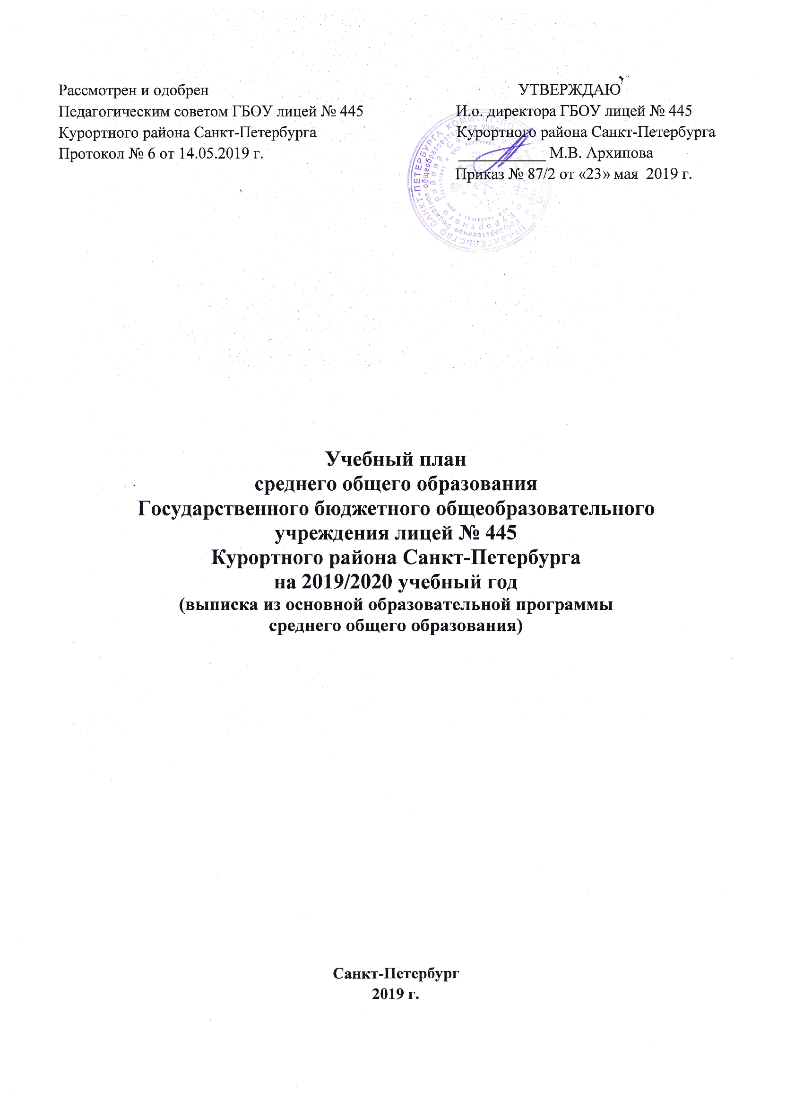

Учебный план среднего общего образования
Государственного бюджетного общеобразовательного учреждения лицей № 445
Курортного района Санкт-Петербурга
на 2019/2020 учебный год

- Общие положения
Учебный план – документ, который определяет перечень, трудоемкость, последовательность и распределение по периодам обучения учебных предметов, курсов, дисциплин (модулей), практики, иных видов учебной деятельности и формы промежуточной аттестации обучающихся в Государственном бюджетном общеобразовательном учреждении лицей № 445 (далее – лицей) в 2019/2020 учебном году.
Учебный план лицея является частью организационного раздела образовательной программы среднего общего образования и формируется в соответствии с требованиями:
Федерального Закона от 29.12.2012 № 273-ФЗ «Об образовании в Российской Федерации»;
Федерального базисного учебного плана, утвержденного приказом Министерства образования Российской Федерации от 09.03. 2004 № 1312 (далее – ФБУП – 2004);
Федерального компонента государственных образовательных стандартов общего образования, утвержденного приказом Министерства образования Российской Федерации от 05.03.2004 № 1089 «Об утверждении федерального компонента государственных стандартов начального общего, основного общего и среднего (полного) общего образования» (далее – ФКГОС) (для X-XI классов);
Порядка организации и осуществления образовательной деятельности по основным общеобразовательным программам – образовательным программам начального общего, основного общего и среднего общего образования, утвержденного приказом Министерства образования и науки Российской Федерации от 30.08.2013 № 1015;
федерального перечня учебников, рекомендуемых к использованию при реализации имеющих государственную аккредитацию образовательных программ начального общего, основного общего, среднего общего образования, утвержденного приказом Министерства просвещения Российской Федерации от 28.12.2018 № 345;
перечня организаций, осуществляющих выпуск учебных пособий, которые допускаются к использованию при реализации имеющих государственную аккредитацию образовательных программ начального общего, основного общего, среднего общего образования, утвержденного приказом Министерства образования и науки Российской Федерации от 09.06.2016 № 699;
Санитарно-эпидемиологических требований к условиям и организации обучения в общеобразовательных учреждениях, утвержденных постановлением Главного государственного санитарного врача Российской Федерации от 29.12.2010 № 189 (далее – СанПиН 2.4.2.2821-10);
распоряжения Комитета по образованию от 03.04.2019 № 1010-р «О формировании календарного учебного графика государственных образовательных учреждений Санкт-Петербурга, реализующих основные общеобразовательные программы, в 2019/2020 учебном году»;
распоряжения Комитета по образованию от 20.03.2019 № 796-р «О формировании учебных планов государственных образовательных учреждений Санкт-Петербурга, реализующих основные общеобразовательные программы, на 2019/2020 учебный год»;
письма Комитета по образованию от 10.04.2019 № 03-28-2905/19-0-0 «О формировании учебных планов образовательных организаций Санкт-Петербурга, реализующих основные общеобразовательные программы, на 2019/2020 учебный год».
Учебный план является важнейшей составляющей частью образовательной программы лицея, раскрывающей специфику его деятельности в содержательном и процессуальном направлениях.
ГБОУ лицей № 445 реализует образовательную программу среднего общего образования.
Учебный план лицея обеспечивает выполнение гигиенических требований к режиму образовательного процесса, установленных СанПиН 2.4.2.2821-10, и предусматривает:
- 2-летний нормативный срок освоения образовательных программ среднего общего образования для X-XI классов.
Учебный год в лицее начинается 02.09.2019 года.
Для профилактики переутомления обучающихся в календарном графике предусмотрено равномерное распределение периодов учебного времени и каникул.
Организация образовательного процесса в лицее регламентируется Годовым календарным учебным графиком на 2019/2020 учебный год (распоряжение Комитета по образованию от 03.04.2019 № 1010-р «О формировании календарного учебного графика государственных образовательных учреждений Санкт-Петербурга, реализующих основные общеобразовательные программы, в 2019/2020 учебном году»).
Продолжительность учебного года:
10-11 классы – не менее 34 учебных недель (не включая летний экзаменационный период и проведение учебных сборов по основам военной службы).
Обучение в лицее осуществляется в одну смену.
В 10-11 классах – шестидневная учебная неделя.
Начало занятий в 9 часов.
Продолжительность перемен между уроками:
после 1 урока - 10 минут;
после 2, 5, 6 уроков – по 15 минут;
после 3 и 4 уроков - по 20 минут.
В 10-11 классах продолжительность урока – 45 минут.
Периоды итоговой аттестации в 10-11 классах – полугодие.
Время выполнения домашнего задания не должно превышать границ, обозначенных СанПиН 2.4.2. 2821-10 п.10.30. Объем домашних заданий (по всем предметам) должен быть таким, чтобы затраты времени на его выполнение в 10-11 классах не превышали (в астрономических часах) - 3,5 часов.
Деление 10-11 классов на две группы осуществляется (при наполняемости не менее 25 человек) на занятиях по учебным предметам: «Иностранный язык», «Информатика и ИКТ», «Физическая культура», элективные учебные предметы.
Для развития потенциала обучающихся, прежде всего одаренных детей и детей с ограниченными возможностями здоровья, разрабатывается с участием самих обучающихся и их родителей (законных представителей) индивидуальный учебный план.
Количество часов, отведенных на освоение обучающимися учебного плана лицея, состоит из обязательной части и части, формируемой участниками образовательных отношений, и не превышает величину недельной образовательной нагрузки.
Образовательную недельную нагрузку необходимо равномерно распределять в течение учебной недели, при этом объем максимально допустимой нагрузки в течение дня должен составлять:
- в 10-11 классах – не более 7 уроков.
При реализации учебного плана лицея особое внимание уделяется формированию общей культуры личности обучающихся, созданию условий для успешного освоения федеральных стандартов нового поколения, воспитанию гражданственности, трудолюбия, уважения к правам и свободам человека, любви к Родине и семье, формированию здорового образа жизни.
Лицей для использования при реализации образовательных программ выбирает:
учебники из числа входящих в федеральный перечень учебников, рекомендуемых к использованию при реализации имеющих государственную аккредитацию образовательных программ начального общего, основного общего, среднего общего образования (приказ Министерства просвещения Российской Федерации от 28.12.2018 № 345);
учебные пособия, выпущенные организациями, входящими в перечень организаций, осуществляющих выпуск учебных пособий, которые допускаются к использованию при реализации имеющих государственную аккредитацию образовательных программ начального общего, основного общего, среднего общего образования (приказ Министерства образования и науки Российской Федерации от 09.06.2016 № 699).
Учебная нагрузка педагогических работников определяется с учетом количества часов по учебным планам, рабочим программам учебных предметов, образовательным программам в соответствии с приказом Министерства образования и науки Российской Федерации от 22.12.2014 № 1601 «О продолжительности рабочего времени (нормах часов педагогической работы за ставку заработной платы) педагогических работников и о порядке определения учебной нагрузки педагогических работников, оговариваемой в трудовом договоре».
Нагрузка педагогических работников, ведущих занятия в рамках внеурочной деятельности, при тарификации педагогических работников устанавливается как педагогическая нагрузка по основной деятельности.

2. Годовой учебный план ГБОУ лицей № 445 Курортного района Санкт-Петербурга
для X класса, реализующего образовательную программу среднего общего образования на основе ФБУП-2004

Инвариантная часть | Учебные предметы | Количество часов за два года | Количество часов в неделю
 |  |  | X | XI
 | Федеральный компонент
 | Обязательные учебные предметы на базовом уровне
 | Русский язык | 68 | 1 | 1
 | Литература | 204 | 3 | 3
 | Иностранный язык (английский) | 204 | 3 | 3
 | Алгебра и начала анализа | 136 | 2 | 2
 | Геометрия | 136 | 2 | 2
 | История | 136 | 2 | 2
 | Обществознание  (включая экономику и право) | 136 | 2 | 2
 | Химия | 68 | 1 | 1
 | Биология | 68 | 1 | 1
 | Астрономия | 34 | 0 | 1
 | Основы безопасности жизнедеятельности | 68 | 1 | 1
 | Физическая культура | 204 | 3 | 3
Вариативная часть | Учебные предметы по выбору на базовом уровне
 | Литература | 68 | 1 | 1
 | Иностранный язык (английский) | 68 | 1 | 1
 | Информатика и ИКТ | 68 | 1 | 1
 | География | 68 | 1 | 1
 | Физика | 136 | 2 | 2
 | Химия | 68 | 1 | 1
 | Биология | 68 | 1 | 1
 | Региональный компонент
 | Русский язык | 68 | 1 | 1
 | История | 68 | 1 | 1
 | Компонент образовательной организации
 | Алгебра и начала анализа | 68 | 1 | 1
 | Физика | 34 | 1 | 0
 | Элективные учебные предметы | 272 | 4 | 4
 | Предельно допустимая учебная нагрузка при шестидневной учебной неделе | 2516 | 37 | 37

Учебный план устанавливает соотношение между федеральным компонентом, региональным компонентом и компонентом образовательной организации.
Региональным компонентом учебного плана в 10-11 классах является определение дополнительного времени на изучение учебных предметов «Русский язык» и «История» (по 1 часу в неделю, по 34 часа в год).
Элективные учебные предметы – обязательные учебные предметы по выбору обучающихся из компонента образовательной организации.
Система оценивания элективного учебного предмета определяется рабочей программой учителя. При этом использование балльной системы оценивания не рекомендуется. В целях подготовки к переходу на ФГОС среднего общего образования рекомендовано опробовать на элективных предметах новые или альтернативные методы оценивания качества знаний.
Изучение предметов «Астрономия» в 11 классе и «Основы безопасности жизнедеятельности» в 10-11 классах является обязательным.
Особенностью учебного плана 10-11 классов, реализующих образовательную программу среднего общего образования на основе ФБУП-2004, является увеличение часов на изучение учебных предметов:
- «Литература» - 1 час в неделю (34 часа в год) – для формирования компетенций, связанных с анализом, сопоставлением и интерпретацией литературных текстов, для воспитания эстетического вкуса и развития читательского интереса.
- «Английский язык» - 1 час в неделю (34 часа в год) – для расширения словарного запаса, совершенствования грамматики и разговорной речи, развития навыков межпредметных связей.
- «Химия» и «Биология» - по 1 часу в неделю (по 34 часа в год) – для изучения наиболее фундаментальных и универсальных закономерностей, лежащих в основе химических и биологических явлений и максимально возможной реализации межпредметных связей с курсами «Физики» и «Математики».

